勤務スケジュールを設定する
チームが打刻の対象にする勤務スケジュールを作ります。勤務時間を定義し、ユーザーまたはグループで従業員を割り当て、管理担当者を指名し、打刻できるチャネルを開きます。所要 10 分ほど、加えてテスト打刻をひとつ。
2026-09-02 · https://offision.com/help/ja/attendance/set-up-a-working-schedule/
勤務スケジュールこそが、打刻を可能にするものです。人がスケジュールに載るまで、
アプリは出勤登録のボタンを見せず、キオスクは本人を突き返します。このウォーク
スルーではスケジュールをひとつ作り、チームをそこに載せます。完了の条件は、その
うちの誰かが実際に打刻し、その打刻が勤怠記録に現れることです。
はじめる前に:
出欠への書き込み権限が必要で、出欠機能が有効になっている必要があります — 無効の
場合はモジュールの概要ページに 機能を有効化 ボタンが出ています。チームの
ユーザーグループをディレクトリに用意しておいてください。ひとりずつ選ぶより、
グループで割り当てるほうが優れています。

1. 勤務時間を定義する
スケジュール自身は時刻を持ちません — 勤務時間 を参照します。勤務時間は、
どの曜日が勤務日で、何時に始まり何時に終わるかを定め、休日カレンダーも持ちます。
出欠メニューの 勤務時間 を開いて追加します。勤務日にチェックを入れ、1 日の
時間帯を設定し、組織で休日リストを管理しているなら休日を紐づけます。
Where in Offision: admin app → attendance/working-hour (勤務時間)
ひとつの勤務時間は複数のスケジュールで使い回せるので、全社一律の勤務時間の会社
なら定義は一度で済みます。専用の勤務時間が必要なのは時刻が異なるチームだけです
— 人やルールは違っても時刻が同じチームは、共有して構いません。

2. スケジュールを追加する
勤務スケジュール を開いて 追加 を選びます。編集画面は 基本情報 から
開き、残りのページは左側に並んでいます。
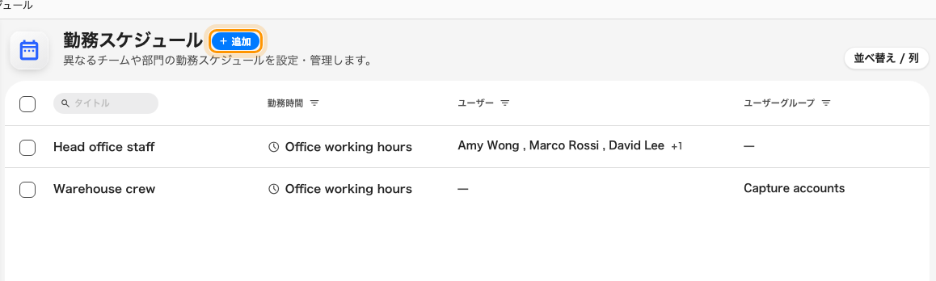
このテナントの勤務スケジュール — 各行にその勤務時間と、誰が載っているかが出ている。追加で編集画面が開く。
Where in Offision: admin app → attendance/working-schedule (勤務スケジュール)
チームの名前を付けてから、次を設定します。
- 勤務時間 — 手順 1 で作ったものを選びます。先にここへ来てしまった場合は、
項目の横の追加ボタンでその場で作れます。
- 従業員 — このスケジュールに対して打刻する人たちです。可能な限りユーザー
グループを選んでください。あとからグループに加わった人は自動でスケジュール
に載ります。これが、スケジュールを保守するか名簿を保守するかの分かれ目です。
- 管理担当者 — 任意です。ここに指名された人はユーザーアプリでこのスケジュ
ールの結果を閲覧・エクスポートでき、それ以上はできません — 項目のヒントにも
そう書かれています。詳細は
管理担当者にチームの勤怠を見せるで扱い
ます。
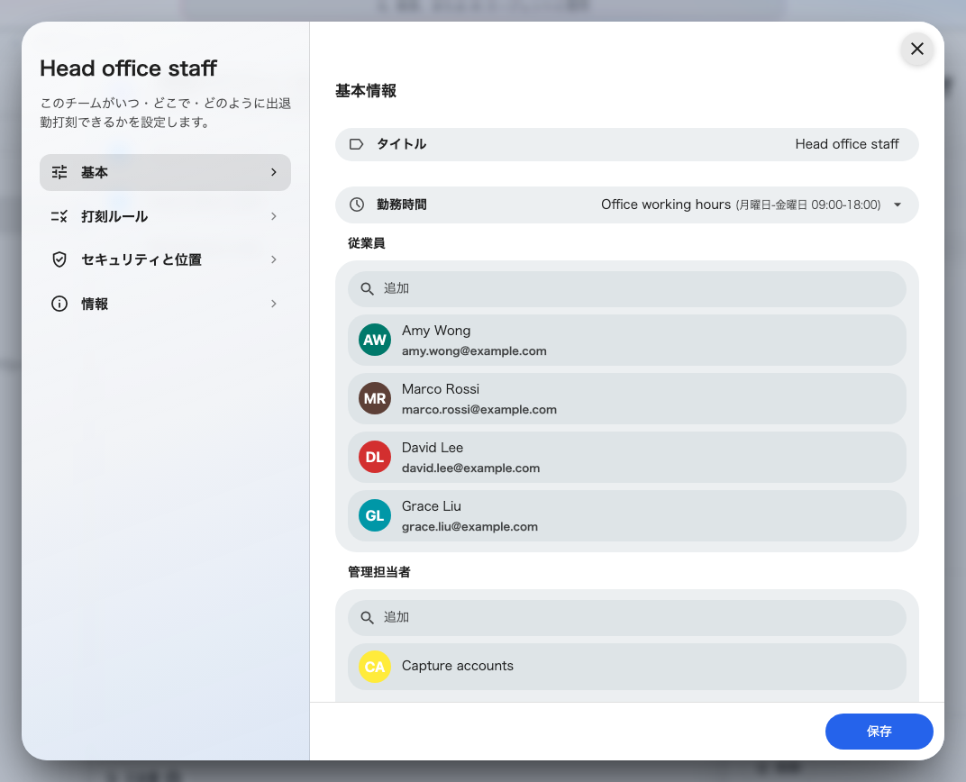
基本情報 — 名前、時刻の参照元になる勤務時間、そして従業員と管理担当者のピッカー。どちらもユーザーとグループ丸ごとの両方を受け付ける。
アプリでは、ひとりにスケジュールひとつ:
アプリは、本人のスケジュールのうち打刻を許可している最初のものに対して打刻し
ます。2 つのスケジュールに載っている人に選択肢は示されません — 重複が意図的で
ない限り、ひとりはひとつのスケジュールに載せてください。

3. チャネルを開く
左側の 打刻ルール に切り替えます。チャネルアクセス には 4 つのスイッチ
があります — 出勤打刻と退勤打刻、それぞれユーザーポータル経由とプレーヤー経由。
新しいスケジュールでは少なくともひと組を開いてください。さもないと誰も打刻でき
ません。このページの残り — 時間の許容と備考の必須化 — には妥当な初期値が入って
います。全項目は設定一覧にあります。
打刻にどこから来たかの証明も求めるなら — GPS、オフィスネットワーク、セルフィー
— それは セキュリティと位置 ページで、
専用のウォークスルーがあります。

4. 保存して、テスト打刻をする
保存すると編集画面が閉じ、スケジュールは稼働します。最後まで通しで確認しましょ
う。従業員のひとりとしてユーザーアプリにサインインすると、スケジュールが本人を
カバーした時点で、ホーム画面の 出勤状況 アクションとフッターの 出勤登録
が現れます。打刻してから、コンソールで 勤怠記録 を開いてください。今日の
日付、タイプ サインイン、方法 手動 の記録が入っているはずです。
Where in Offision: admin app → attendance/records (勤怠記録)
ボタンが現れない場合、そのアカウントは「ユーザーポータルで出勤打刻を許可」した
どのスケジュールの従業員でもありません — スケジュールを開き直して、従業員の一覧
とチャネルアクセスのスイッチを確認してください。

